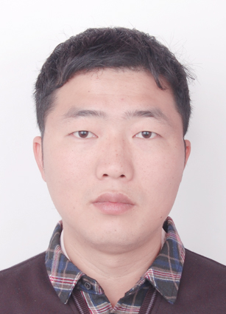
徐富刚
讲师，博士，硕士生导师，博士后。主要从事水工结构及防灾减灾工程领域的教学与科研工作。获省部级科技进步二等奖2项，主持国家级科研课题2项、江西省自然科学基金项目2项及其他省厅级项目5项和工程咨询与设计项目20余项，参与完成国家级课题10项，发表论文30余篇，获批国家专利11项，出版专著2部。
电子邮箱：xufugang092277@ncu.edu.cn
教育经历
- 2011.09-2016.06，四川大学，水工结构工程，博士（硕博连读）
- 2007.09-2011.06，南昌大学，水利水电工程，学士
工作经历
- 2016.07-至今，南昌大学，工程建设学院，讲师
- 2018.09-2022.07，江西省水利科学院、中国水利水电科学研究院，博士后
代表性科研项目（限5项）：
- 国家自然科学基金项目，5226090055，滑坡堰塞坝人工泄流道水力冲刷响应机制及风险馈控研究，2023/01-2026/12，主持。
- 中国博士后基金，2019M652281，暴雨洪水条件下小流域松散体滑塌运移灾变机理研究，2020/01-2022/12，主持。
- 江西省自然科学基金青年项目，20192BAB216040，挟沙水流作用下九江长江崩岸触发机理试验研究，2019/07-2021/12，主持。
- 江西省自然科学基金面上项目，20212B AB2040 57，人工干预条件下地震滑坡堰塞坝泄流道冲刷溃决机制研究，2022/01-2024/12，主持。
- 江西省水利厅科技项目，KT201636，九江长江大堤崩岸机理及防灾减灾研究，2017.01- 2019.12，技术负责。
代表性科研成果（限10项）：
- Xu Fu-gang, Yang Xing-guo, Zhou Jia-wen*. Dam-break flood risk assessment and mitigation measures for the Hongshiyan landslide-dammed lake triggered by the 2014 Ludian earthquake [J]. Geomatics, Natural Hazards and Risk, 2017, 8(2): 803-821.
- Xu Fu-gang, Ou Yi-heng, Wei Bo-wen*, Wang Feng, Nie Ruo-kun. Risk Assessment of Geological Disasters in Beichuan County after the Wenchuan Earthquake based on ArcGIS[J]. Bulletin of Engineering Geology and the Environment, 2023(online)
- Wei-Bowen, Luo Shao-yang, Xu Fu-gang*, Li Huo-kun, Chen Liang-jie, Bo Liu.. Hybrid model for concrete dam deformation in consideration of residual correction by frequency division[J]. Structural Control and Health Monitoring, 2022, (6): 1571-1598.
- 魏博文, 罗绍杨, 徐富刚*, 袁冬阳, 张婉彤.基于监测时序分解再重构的混凝土拱坝位移预测组合模型[J].工程科学与技术, 2022, 54（05）：51-63.
- 魏博文, 张升, 袁冬阳, 徐富刚*. 基于概率—模糊—区间混合模型和改进分枝限界法的重力坝可靠性分析方法[J].水利学报, 2022, 53(12) ： 1476-1489 .
- 徐富刚, 魏博文, 周家文. 滑坡堰塞湖灾害链演化与风险评估[M]. 中国水利水电出版社, 2022.
- 2017-2023 连续四届全国大学生水利创新设计大赛一等奖、特等奖、二等奖、一等奖.
- 2023年度南昌大学“青年岗位能手”荣誉称号.
- 长江水利委员会科学技术奖，二等奖，碾压混凝土坝长效服役安全预警防控关键技术与应用，2023，排名9.
- 四川省科学技术进步奖，二等奖, 地震滑坡堰塞湖风险评估与应急治理，2018，排名7.

